PROJEKTNA NALOGA
FESTIVAL UDIN BORŠT 2020
http://lebinca.com/udinborst-2020

Strokovno področje: turizem

Mentor:  Janez ČERNILEC, univ. dipl. ekon. | Avtorji:  Klara Slatnar  Luka Zadnikar

marec 2020
KAZALO VSEBINE

1 Udin boršt 3
2 Organizacija projektne skupine in načrtovani turistični produkti v sklopu festivala Udin boršt 2020 4
2.2.1 Delavnica: drevesa v Udin borštu 5
2.2.2 Ogled dreves na platoju Nacovke 6
2.2.4 Delavnica: konglomeratni kras Udin boršta 7
2.2.3 Pohod po konglomeratnem krasu Udin boršta 8
2.2.5 Kolesarjenje po Udin borštu 8
3. Načrtovanje Festivala udin boršt 2020 11
4. Izvedba festivala udin boršt 2020 12
5 Sklepne ugotovitve 14
5 Literatura 15

kazalo slik

Slika 1: Primer križanke – rdeči bor 5
Slika 2: Turistične destinacije in aktivnosti v okviru Festivala Udin boršt 2020 11
Slika 3: Ogled kraških pojavov v Udin borštu, npr. Vrtače 12
Slika 4: Predstavitev Power pointa o konglomeratnem krasu v Udin borštu in reševanje križanke o tej temi 12
Slika 5: Vodeni ogled na terasi Nacovke 13

KAZALO TABEL

Tabela 1: Stroški za organizacijo delavnice: Drevesa v Udin borštu 5
Tabela 2: Značilnosti poti, po kateri si bomo ogledali drevesa in ostale turistične znamenitosti na Nacovki 6
Tabela 3: Stroški pohoda Ogled dreves na platoju Nacovke (Strahinj) 7
Tabela 4: Značilnosti pohodniške poti po konglomeratnem krasu Udin boršta 8
Tabela 5: Značilnosti kolesarske poti po Udin borštu 9
Tabela 6: Stroški organizacije Kolesarjenje po Udin borštu in okolici 10
Tabela 7: Časovnica Festivala Udin boršt 2020 11

1 uDIN BORŠT
Udin boršt je gozd, ki leži na 1725 ha, v občinah Naklo, Tržič in Kranj. Na jugu sega do dveh vasi: Kokrica in Polica. Na vzhodu do Novakov, Golnika, Letenic, Tenetiš in Mlake. Na severu do vznožja Kriške gore pri Seničnem. Na zahodu pa do Sebenj, Žiganje vasi, Zg. in Sp. Dupelj, Strahinja in Nakla. Gre za dvignjen plato nad Ljubljansko kotlino, ki so ga naredile in izoblikovale ledeniške reke, ko je bilo konec ledenih dob. Gre za dve reki: Savo in Tržiško Bistrico. Predvsem Tržiška Bistrica je nanosila sloje proda, peska …, ko se je talil ledenik nad Tržičem. Ta prod, pesek … se je v zelo dolgi dobi sprejel v konglomerat, kar predstavlja tla v Udin borštu poleg oligocenske gline t.i. zelenega laporja, ki je tudi bistveni sestavni del tal v Udin borštu. Medtem, ko je konglomerat prepusten za vodo, velja za zeleni lapor, da je neprepusten. Kjer so bila tla sestavljena iz konglomerata, je voda s svojo agresivnostjo prodrla v njega in si pot naprej našla pod zemljo. Pod zemljo je ustvarjala tudi kraške konglomeratne jame. Na površju pa vrtače, greze in dihalnike. Ko pa je voda prišla v stik z zelenim laporjem, pa je kljub svoji agresivnosti, tekla po strugah potokov, hudournikov in rek. Na mestih, kjer sta prišla v stik konglomerat in zeleni lapor so nastale zijalke, zatrepne in slepe doline.

Ker tla določajo kaj bo na njih raslo v gozdu, sta prod in konglomerat odigrala svojo vlogo. Tam, kjer je zemlja bogatejša s prstjo in ni preveč kisla, rastejo listavci kot so bukve, gabri, hrasti … Družbo jim delajo smreke in jelke. Na tem mestu bi tudi omenili nekatere primerke belega gabra, ki s svojimi zveriženimi oblikami debel in krošenj pritegnejo pogled mimoidočih. Udin boršt je lep za pogledati, ko pod jelkami, smrekami raste zimzeleni mah. Tam, kjer so pa tla bolj revna in kisla, pa se je zarasel rdeči bor kot nezahteven iglavec glede kvalitete zemlje. Poleg tega pa ljubi tudi svetlobo, ki jo listnato drevje močno odvzema. V podrastju rdečega bora rastejo borovnice, ki so dobile ime po njem, praprot … Poleg rdečega bora raste tudi pravi kostanj in bolj poredko ostali listavci predvsem hrast, javor, trepetlika .... Po dolinah potokov v Udin borštu rastejo največja drevesa kot so smreke, bukve, trepetlike, hrasti … Čez palec so visoka med 40 in 50 m. Če pa želimo naleteti na jelšo, vrbo, jesen … pa mora obiskati potoke, kjer srečamo tudi te drevesne vrste. V Udin borštu pa so redka naslednja drevesa: bresti, lipe, divje češnje, makleni, jerebike …

V Udin borštu pa srečamo tudi grmovja kot so leska, črna jelša, bezeg, robinija, nagnoj … Zelo pogoste so tudi robide z svojim trnjem, ki rastejo predvsem tam, kjer so tudi listavci. Na tleh uspevajo tudi številne cvetlice kot so zvončki, teloh … Najbolj impresivni pa so zvončki, t.i. kronce, ko zacvetijo zgodaj spomladi po dolinah potokov.

Nacovka je naravna znamenitost lokalnega pomena, ki leži poleg Udin boršta, bolj točno na njegovi zahodni strani. Loči jo le ožji pas travnikov in njiv. Plato Nacovka ima podoben način nastanka kot Udin boršt, vendar tukaj je vlogo poleg Tržiške Bistrice odigrala tudi Sava. Obe reki sta na tem delu tvorili sotočje. Na vzhodni strani, po Koncah je tekla Tržiška Bistrica, na zahodni strani platoja pa Sava. V Temniku, južno od Nakla, pa sta reki nadaljevali svojo pot kot skupni reki. Pred nekaj leti so na Nacovki odkrili villo rustico iz Rimskih časov na podlagi avionskih posnetkov. Danes je to odkritje zaščiteno kot nepremičnina kulturne dediščine. Nacovko pa obkroža t.i.mejica, kjer raste ozek pas listavcev in iglavcev. Največ je bukev, ki rastejo tudi na konglomeratu, kjer je samo nekaj centimetrov prsti. Sledijo jim smreke, gabri, jelke, trepetlike, javorji, hrasti … Mejnice varujejo plato pred sušo, so življenjski prostor žuželk opraševalk …

Med živalmi v gozdu prevladuje srnjad, ki poleg vode po brežinah ustvarja steze. Poredko lahko opazimo tudi lisice in predvsem razne ptice kot so sove, kanje, vrabce, race, deteljne … V Udin boršt naj bi živele tudi divje svinje.

Udin boršt ima svojo zgodovino. Poseben pečat so jim dali rokovnjači, ki so bivali v Udin borštu v 19. stoletju. V njem so se skrivali pred vojaško službo. Da bi zadovoljili svoje potrebe, so hrano dobivali pri okoliških kmetih bodisi kot dar ali pa na silo. Del hrane pa so verjetno dobili tudi v gozdu. Dogajale pa so se jim tudi določene življenjske zgodbe, katere je v svoji knjigi Pri krivi jelki bodisi po pripovedovanju ali iz domišljije popisal dupljanski župnik v 19. stoletju Jože Bohinec t.i. gorenjski Jurčič.

V zadnjem času je bilo tudi nekaj poskusov, da bi ponudili turistične produkte na temo Udin boršta. Še največ uspeha pri tem ima TD Pod krivo jelko iz spodnjih Dupelj. Poleti organizirajo Finfranje pod Krivo jelko in rokovnjaški tek. Ko pohodniki dospejo na cilj, ki je pri Krivi jelki, jih postrežejo z ričetom in ostalimi dobrotami. Pozimi pa imajo Nočni pohod do Krive jelke, kar se dogaja kakšen dan ali dva po novoletnih praznikih. Pohodnikom zopet pri Krivi jelki pripravijo določene jedi, ki so povezane z rokovnjaškimi časi, npr. vroč krompir, ki je kuhan v »rokovnjaškem« kotlu …, povedo nekaj besed v zvezi z dogodkom in njegovo zgodovino … Ta zimski pohod je zvečer in z baklami, s katerimi osvetljujejo pot. Društvo je tudi trasiralo pohodniško pot Kriva jelka in uredilo prostor Pri krivi jelki, kjer je bil nekoč rokovnjaški tabor z leseno odprto lopo, klopcami, spominskimi obeležji v obliki znamenj, slikami … Imajo pa tudi vpisno knjigo, kamor se vpisujejo pohodniki, ko pridejo do Krive jelke.

Pred nekaj leti sta nosilca projekta občina Naklo in občina Tržič trasirala in opremila s panoji Pot po konglomeratnem krasu. Na razpolago so jim bila evropska sredstva. V bližini Krive jelke so postavili tudi nekaj kožaric. Le-te naj bi služile kot turistični produkt za ciljno skupino, ki želi noč preživeti v gozdu.

Udin boršt je bogat z lesom, ki predstavlja zaslužek prebivalcem vasem, ki obkrožajo Udin boršt. Največ z lesom zaslužijo okoliški kmetje, ki sami les posekajo in ga prodajajo naprej ali ga sami uporabijo. Ostali prebivalci bližnje in daljne okolice v gozdu nabirajo borovnice, gobe, kostanj … Veliko ljudi pa tudi hodi, kolesari in teče po Udin borštu. Veliko ljudi redno hodi na relaciji: Sp. ali Zg. Duplje–Kriva jelka. V bajarjih in potokih Udin boršta pa lahko lovimo tudi ribe.

2 Organizacija projektne skupine in načrtovani turistični produkti v sklopu festivala Udin boršt 2020
V projektu so od 1. 10. 2020 do 1. 12. 2020 sodelovali dijaki iz razreda APT, ki so obiskovali pouk v šolskem letu 2019/20. V tem obdobju so pripravili zasnovo projekta (projektno zamisel, cilje, aktivnosti, časovni in stroškovni načrt projekta. Od 1. 12. 2020 do 6. 5. 2020 bosta delo nadaljevala dijaka iz razreda APT: Klara Slatnar in Luka Zadnikar.

Projektna skupina Festival Udin boršt 2020 je na podlagi svojih izkušenj in ostalih razpoložljivih informacij prišla do sklepa, da bi bilo zanimivo ponuditi ciljnim skupinam naslednje turistične produkte na temo Udin boršta:
- Delavnico: Drevesa v Udin borštu
- Ogled dreves v Udin borštu
- Delavnico: Konglomeratni kras Udin boršta
- Pohod po konglomeratnem krasu Udin boršta
- Kolesarjenje po Udin borštu

2.2.1 Delavnica: Drevesa v Udin borštu
S pomočjo literature o drevesih, ki jih obravnava iz botaničnega, mitološkega, zdravstvenega, zgodovinskega … vidika smo pripravili križanke, o vsaki drevesni vrsti posebej. Za vsako drevesno vrsto navajamo v križanki geslo (besede) in opis gesla (opis), pri čemer je vsako geslo in opis gesla v svoji vrstici. Geslo ima že vpisane soglasnike, iz katerih je sestavljen, vpisati je potrebno le še samostalnike. Zapisano so tudi samostalniki na začetku in koncu besede (Slika 1).

Vsi zainteresirani za delavnico o drevesih v Udin borštu se bodo zbrali na določen termin in na izbrani lokaciji. Voditelj delavnice bo vsem prisotnim razdelil križanke. Le-ti jih bodo samostojno in s pomočjo vodje delavnice rešili. Na voljo bo tudi pogovor z voditeljem glede rešitve križanke, pri čemer bo tudi komentiral posamezna gesla.
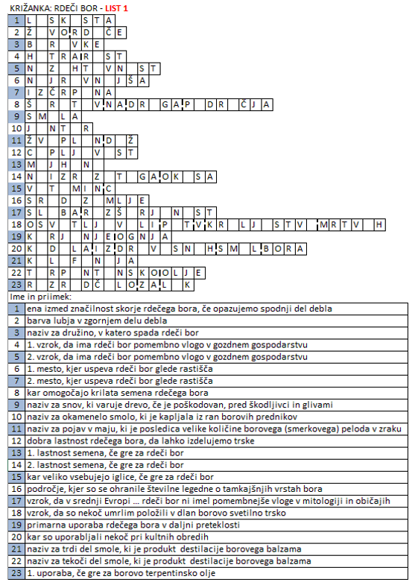
Slika 1: Primer križanke – rdeči bor
Stroški organizacije delavnice: Drevesa v Udin borštu
Tabela 1: Stroški za organizacijo delavnice: Drevesa v Udin borštu
Zap. št. | Postavka | Količina | EM | Cena v EUR | Znesek v EUR
1 | Najem učilnice | 2 | uri | 15,00 | 30,00
2 | Stroški dela (priprave) | 5 | ur | 15,00 | 75,00
3 | Stroški dela (izvedba) | 2 | uri | 15,00 | 30,00
4 | Stroški skupaj |  |  |  | 135,00

Iz tabele 1 je razvidno, da znašajo celotni stroški organizacije delavnice: Drevesa v Udin borštu 135, 00 EUR. Iz tega sledi, če bo 10 udeležencev, znaša vstopnina na udeleženca 13,5 EUR.

2.2.2 OGLED DREVES na platoju nacovke
Drevesa na platoju Nacovka si bomo ogledali na naslednji način:
- Kje se zberemo in kdaj? V središču vasi Strahinj, kjer so brezplačna parkirna mesta. Zberemo se na izbrani termin.
- Koliko časa bo trajal ogled? Ogled dreves in ostalih naravnih in družbenih znamenitosti bo trajal 2 uri.
- Kaj si bomo ogledali? Teraso Nacovke
Kaj bomo predstavili? Spregovorili bomo o naslednjih temah:
- Nacovki kot naravnem spomeniku lokalnega pomena;
- mejnicah;
- izbranih drevesih v mejnicah (smreki, jelki, javorju, hrastu, divji češnji, orehu, brestu, jelši, trepetliki, bukvi …;
- kraških pojavih, ki so prisotni na Nacovki (konglomeratnem skalovju, manjših zijalkah …);
- Villi rustici iz rimskih časov kot nepremični kulturni dediščini;
- Kaj bomo povedali v zvezi z drevesom? Njegove botanične značilnosti, mitološko zapuščino, legende, ki so se na določenem prostoru izoblikovale v zvezi s posameznih drevesom in verovanja ljudi v določeno drevo, o zdravilnosti posameznih delov drevesa … (Tabela 2).

Tabela 2: Značilnosti poti, po kateri si bomo ogledali drevesa in ostale turistične znamenitosti na Nacovki
Zap. št. | Kraj | Opis | Dolžina v km
1 | Severni del Strahinja | Ogled dreves in platoja (terase) Nacovke pričnemo na severnem delu Strahinja. Nacovka leži na zahodni strani Udin boršta. Med njima so samo travniki in polja. | 0
2 | Poljski javor (maklen) | Poljski javor (maklen) je grm ali drevo z manjšimi krpastimi listi … | 0,1
3 | Smreka | Smreka je iglasto drevo s temno zelenimi koničastimi iglicami, visečimi storži in rdečkasto rjavo razpokano skorjo … | 0,5
4 | Nacovka | Sredi travnikov in polj stoji obsežna, do deset metrov dvignjena trikotna terasa … | 0,6
5 | Združba bukve, hrasta, jelke in smreke | Manjši gozdiček na jugovzhodni strani Nacovke sestavljajo predvsem bukve, jelke, smreke, hrasti … | 0,7
6 | Združba hrasta in belega gabra | Na majhnem bregu so si svoj prostor pod soncem našli hrasti … | 0,9
7 | Čebelnjak in sadovnjak srednje biotehnične šole iz nakla | Srednja biotehnična šola iz Nakla ima približno 300 m severozahodno od šole čebelnjak in manjši sadovnjak … | 1,1
8 | Strahinj - villa rustica | Ostaline rimskodobne podeželske vile, ki so bile ugotovljene z analizo aerofotografij in arheološkim terenskim ogledom. Evidenčna številka enote: 28772, pristojnosti Območna enota: ZVKD Kranj … | 1,3
9 | Trepetlika | Trepetlika je drevo z dolgopecljatimi, skoraj okroglimi listi … | 1,5
10 | Jelka | Jelka je iglasto drevo s ploščatimi iglicami in gladkim belkasto sivim lubjem | 1,6
11 | Zahodni del nacovke v bližini Žej | Po teh ravnincah je nekoč tekla reka Sava po končani ledeni dobi. Danes ima svojo strugo pod brežinami Škofjeloškega hribovja … | 1,9
12 | Divja češnja | Divja češnja ljubi svetlobo, topla in sončna rastišča, rodovitna tla, ki so dobro preskrbljena z vodo, najboljše pa uspeva na odprtem, na robu gozda ali jase. Vročine in suše ne prenaša … | 2,0
13 | Brest | Brest je listnato drevo z napilenimi listi in trdim lesom … | 2,3
14 | Oreh | Oreh je listnato drevo z močnimi vejami. Ima pa koščičaste plodove … | 2,4
15 | Nacovka iz severne smeri | Nacovka je zanimiva terasa tudi zaradi mejic … | 2,5
16 | leska | Leska je grm, ki nas konec poletja in na začetku jeseni razveseljuje s svojimi plodovi – lešniki … | 2,8
17 | Bukev | Bukev je veliko gozdno listnato drevo z gladkim deblom … | 3,1
18 | Hrast | Hrast je veliko listnato drevo z navadno hrapavim deblom in trdim lesom … | 3,6
19 | Konglomeratni rob Nacovke | Na vzhodni strani Nacovke (t.i. Koncah) na naši poti proti Strahinju vidimo konglomeratne skale, visoke okoli 8 m … | 3,7
20 | Gaber | Gaber je gozdno drevo z napiljenimi listi in gostim belim lesom … | 3,8
21 | Pravi kostanj | Kostanj je drevo s suličastimi listi in drobnimi rumankasto belimi cveti v socvetjih … | 3,9
22 | Jelša | Jelša je drevo ali grm z nazobčanimi jajčastimi ali srčastimi listi in krogličastimi plodovi … | 4,0
23 | Javor | Javor je gozdno drevo s širokimi, dolgopecljatimi listi in belim lesom … | 4,2
24 | Južni del Nacovke | V davnih časih je bilo to sotočje Tržiške bistrice in Save. Tu se nahajajo tudi vas Strahinj, približno 1,5 km južno pa Naklo ... | 4,3
25 | Divja češnja | Divja češnja zraste do 25 m visoko in običajno ne preseže 0,8 m v premeru … | 4,4
26 | Rdeči hrast | Rdeči hrast je srednje veliko do veliko listopadno drevo s kratkim deblom in kroglasto krošnjo … | 4,5

Stroški organizacije ogleda: Drevesa v Udin borštu

Tabela 3: Stroški pohoda Ogled dreves na platoju Nacovke (Strahinj)
Zap. št. | Postavka | Količina | EM | Cena v EUR | Znesek v EUR
1 | Prevoz: Kranj-Strahinj-Kranj | 20 | km | 2,00 | 40,00
2 | Stroški dela (priprave) | 5 | ur | 15,00 | 75,00
3 | Stroški dela (izvedba) | 2 | uri | 15,00 | 30,00
4 | Stroški skupaj |  |  |  | 145,00

Iz tabele 3 je razvidno, da znašajo celotni stroški organizacije ogleda Dreves na platoju Nacovka 145, 00 EUR. Iz tega sledi, če bo 10 udeležencev, znaša njihov prispevek na udeleženca 14,5 EUR.

2.2.4 DELAVNICA: KONGLOMERATNI KRAS UDIN BORŠTA
S pomočjo literature o konglomeratnem krasu v Udin borštu smo pripravili križanke o vsakem kraškem pojavu v Udin borštu posebej. Za vsak kraški pojav navajamo v križanki geslo (besede) in opis gesla (opis), pri čemer je vsako geslo in opis gesla v svoji vrstici. Geslo ima že vpisane soglasnike, iz katerih je sestavljen, vpisati je potrebno le še samostalnike. Zapisano so tudi samostalniki na začetku in koncu besede.
Vsi zainteresirani za delavnico o drevesih v Udin borštu se bodo zbrali na določen termin in določeni lokaciji. Voditelj delavnice bo vsem prisotnim razdelil križanke. Le-ti jih bodo rešili. Na voljo bo tudi pogovor z voditeljem glede rešitev križank. Komentiral bo tudi posamezna gesla.

2.2.3 Pohod po konglomeratnem krasu Udin boršta
Kraške pojave v Udin borštu si bomo ogledali na naslednji način:
Kje se zberemo? V središču vasi Strahinj, kjer so brezplačna parkirna mesta
- Koliko časa bo trajal ogled? Ogled kraških pojavov bo trajal 2 uri.
- Kaj si bomo ogledali? Kraške pojave v Udin borštu na konglomeratu.
- Kaj bomo predstavili? Spregovorili bomo o naslednjih temah:
  - o Udin borštu kot gozdu, kjer imamo na določenih mestih kraške pojave na konglomeratu;
  - o značilnostih v zvezi s posameznimi kraškimi pojavi na konglomeratu: požiralnikih, grezih, dihalnikih, vrtačah, zatrepnih in slepih dolinah, kraških jamah ... (Tabela 4).

Tabela 4: Značilnosti pohodniške poti po konglomeratnem krasu Udin boršta
Zap. št. | Kraj | Opis | Dolžina v km
1 | Strahinj, Gostilna Bovavc | Pohod po konglomeratnem krasu Udin boršta pričnemo v Strahinju, v središču vasi pred gostilno Bovavc … | 0
2 | Cerkev sv. Miklavža | Po 100 m hoje pričnemo krajši vzpon po asfaltni cesti. Na vrhu vzpona gremo mimo cerkve sv. Miklavža … | 0,2
3 | Severo-zahodni del Strahinja (Brdo) | Po krajšem vzponu se asfaltna cesta za krajši čas zravna. Hodimo po severo-zahodnem delu Strahinja t.i. Brdu … | 0,5
4 | Požiralnik | Požiralniki ali ponori so mesta, kjer v kraško podzemlje ponikajo večje količine vode, ki pritekajo z neprepustnih kamnin … | 0,8
5 | Slepa dolina | Slepa dolina je značilna reliefnata oblika kontaktnega krasa, ki se razvije na stiku neprepustnih kamnin s kraškimi … | 0,8
6 | Grez ali dihalnik | Grez je manjša kotanja, ki nastane z ugrezanjem preperelinskega materiala v spodaj ležečo votlino … | 2,3
7 | Kačja jama | Kačja jame je 13 metrov dolga in 6 metrov globoka podorna jama … | 3,0
8 | Območje vrtač | Vrtača je skledasta, lijakasta, kotlasta ali vodnjakasta kotanja na kraškem površju, ki nastane zaradi raztapljanja kamnine, udora, spiranja ali posedanja materiala … | 3,4
9 | Arneževa luknja | Arneževa luknja je 815 metrov dolga izvirna jama v konglomeratu z umetnim zajetjem vode v vhodnem delu … | 4,3
10 | Zatrepna dolina | Zatrepna dolina nastane na kontaktu kraškega in nekraškega površja, kjer voda izvira iz kraškega podzemlja in po površini teče v rečno dolino … | 4,3
12 | Arneševa zijalka | Arneševa zijalka je ime dobila po značilni obliki vhoda, ki ga predstavlja spodmol ali zijalka … | 4,7
13 | Strahinj | Pohod končamo v Strahinju, na parkirišču v bližini gostilne Bovavc … | 7,5

2.2.5 KOLESARJENJE PO UDIN BORŠTU

Kolesarjenje po Udin borštu bo potekalo na naslednji način:
- Kje se zberemo? Na Cegelnici pri Naklem poleg zabojnikov za smeti, kjer so tudi parkirna mesta. To mesto se nahaja na jugozahodni strani podhoda avtoceste, ki stoji na jugovzhodni strani vasi Cegelnica.
- Koliko časa bo trajalo kolesarjenje? Kolesarjenje bo trajalo 2 uri.
- Kje bomo kolesarili? Kolesarili bomo na relaciji: Cegelnica–Strahinj–Sp. Duplje–Zg. Duplje–Zadraga–Žiganja vas–Sebenje–Novaki–Golnik–Novine–Zg. Duplje–Kriva jelka–Želinj–Cegelnica (Tabela 5).

Tabela 5: Značilnosti kolesarske poti po Udin borštu
Zap. št. | Kraj | Opis | Dolžina v km
1 | Cegelnica | Cegelnica je naselje v občini Naklo. Tu so včasih žgali opeko, saj je zemlja tu zelo ilovnata ... | 0
2 | Strahinj | Vas Strahinj je nastala na robu Udin boršta. Ime izvira iz duplin, ki so jim včasih v strahinjsko-nemškem narečju rekli Strohale, kar pomeni duplo … | 1,5
3 | Sp. Duplje | Spodnje Duplje so eno izmed naselij Dupelj, ki združujejo Zg. Duplje, Sp. Duplje in Zadrago … | 4,2
4 | Zg. Duplje | Vasi Zgornje in Spodnje Duplje sta se v zgodovini razvijali ločeno … | 5,0
5 | Zadraga | Vas Zadraga stoji na obeh straneh ceste Kranj-Tržič, nad 20 m globoko, največkrat suho globeljo Drago … | 5,5
6 | Žiganja vas | Žiganja vas je umeščena med zahodne obronke Udin boršta in južni del Kriškega polja … | 6,7
7 | Sebenje | Prvotni prebivalci Sebenj so se preživljali s kmetovanjem in gozdarjenjem v bližnjem Udin borštu … | 8,0
8 | Udin boršt (Sebenje) | Gremo po brežini navzgor na plato Udin boršta. Usmerimo se proti JV v smeri Seničnega in Novakov. Kolesarimo po gozdni makadamski cesti. | 10,3
9 | Novaki | Ko iz gozda preko mostička čez sničanski potok Parovnica zapeljemo med travnike, smo pod vasjo Senično. Odpre se nam razgled na pobočja Kriške gore (1471 m), Tolstega vrha (1715 m) in naprej proti Storžiču (2132 m). Tu se odpeljemo proti jug oziroma zaselku Novaki. Peljali se bomo tudi mimo pristajališča jadralnih padalcev. | 11
10 | Golnik | Tik za drugim mostičkom čez sničanski potok Gača zavijemo desno proti jugu, kjer krenemo najprej proti južnemu delu Golnika oziroma osamelimi hišami. | 12,00
11 | Udin boršt v okolici Golnika in Žiganje vasi | Kmalu za hišami se desno odcepi makadamska gozdna pot preko potokov Parovnica in Gača. Spet zapeljemo v Udin boršt. Gozdna makadamska cesta se začne vzpenjati. Pot gre v smeri Žiganje vasi oziroma Novin. Makadamska cesta nas pripelje do vrha Udin boršta v bližini Novin (Žiganje vasi). Iz Golnika do te točke smo se vzpeli za okoli 100 višinskih metrov. Na tem delu se obrnemo proti jugu, v smeri našega cilja na Cegelnici. Tu smo deležni najslabše ceste, kajti sprva v dolžini 800 m bomo vozili po ilovnati gozdni vlaki, ki je v času deževja blatna. | 14,2
12 | Udin boršt v okolici Zgornjih Dupelj | Po 800 m nekoliko slabše ceste zopet pridemo na gozdno makadamsko cesto, ki omogoča vožnjo s kolesom v vsakem vremenu. Smo na križišču, kjer se bomo mi odpeljali proti Krivi jelki v Udin borštu. | 15,4
13 | Udin boršt v okolici Tenetiš, Strahinja in Cegelnice | Kriva jelka je predel gozda v Udin borštu, ki ga je lokalno kulturno turistično društvo Pod krivo jelko Duplje uredilo leta 1998 … | 19
14 | Želinj | V Želinju se nahajata dva ribnika, ki sta nastala z zajezitvijo potoka Želinj v 60. letih prejšnjega stoletja … | 20
15 | Cegelnica | Ko smo zapustili Želinj, se vzpnemo po strmejšem, krajšem vzponu, ki se nadaljuje vse do Cegelnice, kjer se spustimo do našega cilja. | 21,9

Tabela 6: Stroški organizacije Kolesarjenje po Udin borštu in okolici
Zap. št. | Postavka | Količina | EM | Cena v EUR | Znesek v EUR
2 | Stroški dela (priprave) | 5 | ur | 15,00 | 75,00
3 | Stroški dela (izvedba) | 2 | uri | 15,00 | 30,00
4 | Stroški skupaj |  |  |  | 105,00

Iz tabele 6 je razvidno, da znašajo celotni stroški organizacije kolesarjenja po Udin borštu in okolci 105, 00 EUR. Iz tega sledi, če bo 10 udeležencev, znaša njihov prispevek na udeleženca 10,5 EUR.

3. Načrtovanje FESTIVALa UDIN BORŠT 2020
V tabeli 7 navajamo naslednje podatke za prireditev: Festival Udin boršt 2020, ki bo potekal od 9. 1. 2020 do 12. 3. 2020.

Tabela 7: Časovnica Festivala Udin boršt 2020
Zap. št. | Dogodek | Prostor | Datum | Čas | Izvajalec | Prispevek v EUR pri 10 udeležencih
1 | Delavnica: Drevesa v Udin borštu | SESGŠ, 05 | 4. 3. 2020 | 8:00–10:00 | Lara Slatnar | 13,50 EUR
2 | Delavnica: Konglomeratni kras Udin boršta | SESGŠ, 04 | 4. 3. 2020 | 8:00–10:00 | Luka Zadnikar | 13,50 EUR
3 | Ogled dreves na terasi Nacovke (Strahinj) | Parkirišče pred gostilno Bovavc (Strahinj) | 12. 3. 2020 | 9:00–11:00 | Lara Slatnar | 14,50 EUR
4 | Pohod po konglomeratnem krasu Udin boršta | Parkirišče pred gostilno Bovavc (Strahinj) | 9. 1. 2020 | 8:00–10:30 | Luka Zadnikar | 14,50 EUR
5 | Kolesarjenje po Udin borštu | Cegelnica pred podhodom pod avocesto: Ljubljana–Jesenice | 27. 2. 2020 | 8:00–10:00 | Luka Zazvonil | 10,50 EUR

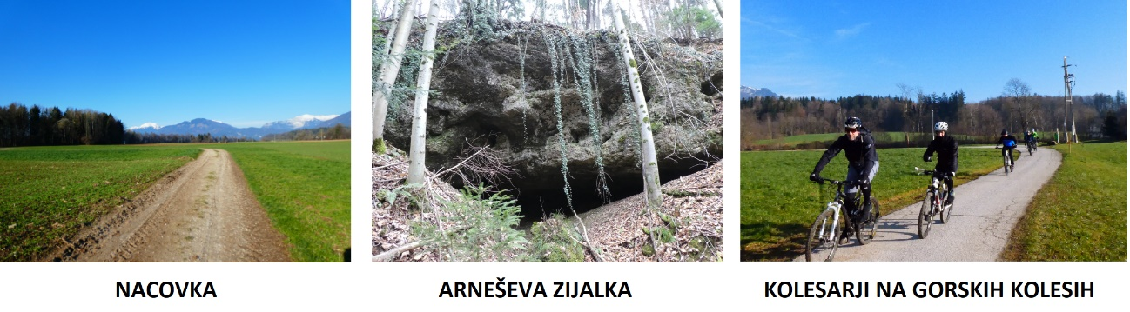
Slika 2: Turistične destinacije in aktivnosti v okviru Festivala Udin boršt 2020

4. IZVEDBA FESTIVALA UDIN BORŠT 2020

1 Pohod po konglomeratnem krasu Udin boršta

Dne 9. 1. 2020 se je 5 dijakov iz razreda APT in 2 mentorja projekta (Janez Černilec, Luka Zazvonil) zbrali v Strahinju, pred gostilno Bovavc. Za vodenje je bil zadolžen Luka Zadnikar. Iz Strahinja smo se odpravili po načrtovani poti, ki je bila opisana v točki 2.4. Najprej smo se usmerili proti severu, kjer se nahaja Udin boršt. Ko smo vstopili v gozd, smo po približno 800 m prišli do prvega kraškega pojava: Slepe doline in Požiralnika. Klara Slatnar je predstavila značilnosti prej omenjenega kraškega pojava. Pot smo nadaljevali do greza ali dihalnika, ki ga je predstavil Luka Zadnikar. Na tak način so bili predstavljeni še ostali pojavi: Kačja jama, Območje vrtač, Arneževa luknja, Zatrepna dolina, Arneževa zijalka (Slika 3).

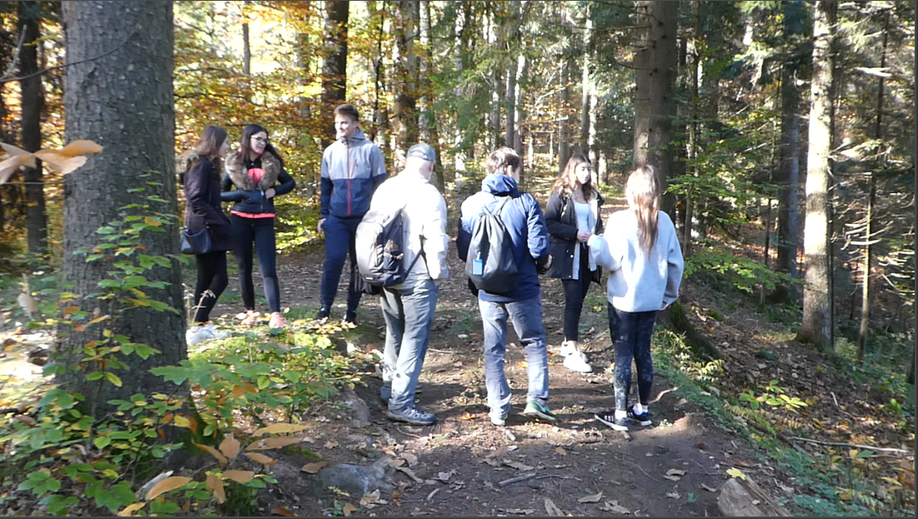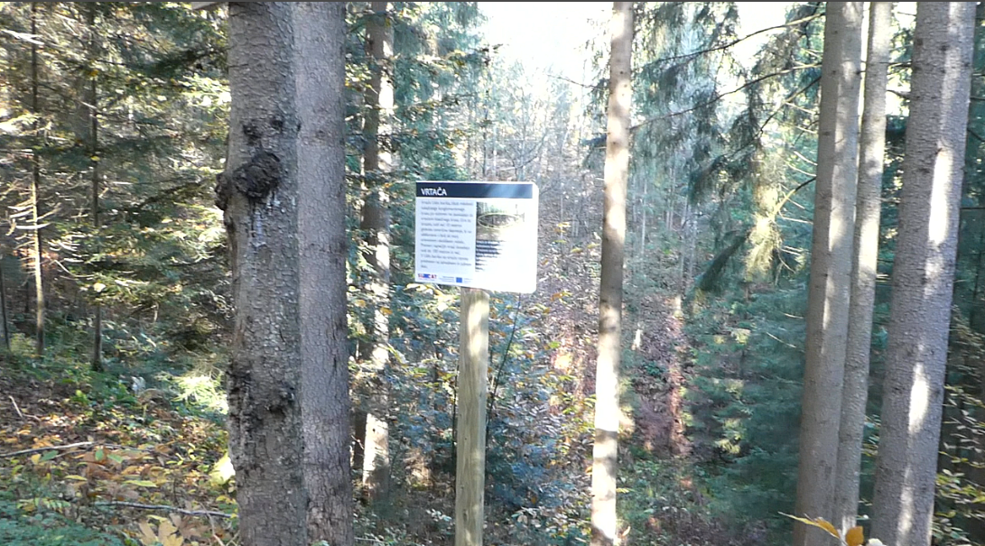
Slika 3: Ogled kraških pojavov v Udin borštu, npr. Vrtače
2 Delavnici: Drevesa v Udin borštu in konglomeratni kras Udin boršta

Delavnici smo izvedli dne 4. 3.2020, z dijakinjami iz razreda .4. a, ekonomski tehnik, iz Srednje ekonomske, storitvene in gradbene šole, ŠC Kranj. Delavnica je bila za dijakinje brezplačna. V eni šolski uri smo rešili dve križanki: Drevesa v Udin borštu (borovec) in Konglomeratni kras Udin boršta (Kačja jama) (Slika 2). Klara Slatnar je vodila križanko o drevesih, medtem ko je Luka Zadnikar vodil reševanje križanke o konglomeratnem krasu. Najprej sta na kratko predstavila s pomočjo Power pointa: Udin boršt, drevesa in ostalo rastlinje v Udin borštu in konglomeratni kras, ki je v Udin borštu. Voditelja sta nato vsem prisotnim razdelila križanke. Skupina, ki je štela okoli 10 dijakinj je skušala rešiti izbrane križanke. Vsaka je prebrala opis gesla in skušala najti geslo oziroma rešitev. Nekatere dijakinje so rešitev našle same. Če jim to ni uspelo, so jim pomagale ostale dijakinje oziroma voditelja. Obe križanke so dijakinje uspešno rešile (Slika 4).

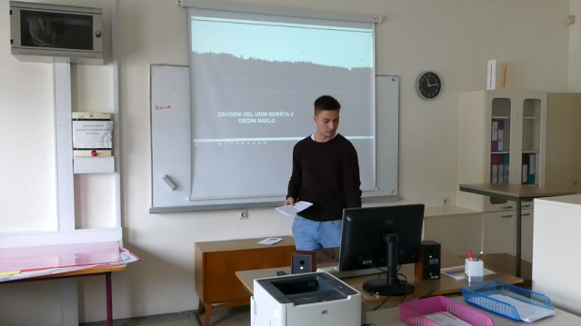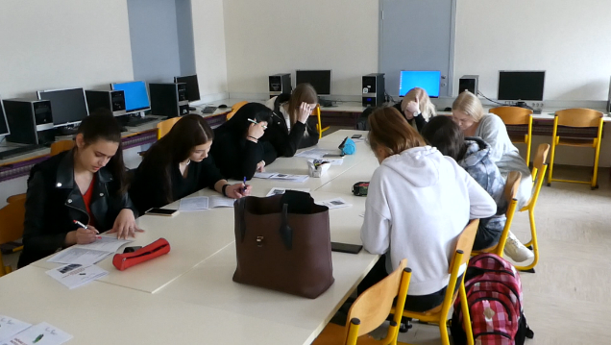
Slika 4: Predstavitev Power pointa o konglomeratnem krasu v Udin borštu in reševanje križanke o tej temi

3 Ogled dreves na terasi Nacovke (Strahinj)

Dne 12. 3. 2020 smo se sodelujoči v projektu: Festival Udin boršt 2020 zbrali v Strahinju, pred gostilno Bovavc. To sva bila mentor Janez Černilec in projektni sodelavec Luka Zadnikar. Klara Slatnar je bila odsotna zaradi bolezni. Odpravila sva se proti severozahodu Strahinja, kjer se nahaja terasa Nacovka, ki se nekaj deset metrov dviguje nad ravnino. V načrtu sva imela, da prehodiva Nacovko po njenih obronkih. Ko sva hodila po začrtani poti, po kateri naju je vodila GPS sled mobilnega telefona,
sva prišla najprej do smreke. Luka Zadnikar je povedal nekaj botaničnih, uporabnih, mitoloških … stvari o tem drevesu. Na tak način so bila predstavljena še ostala drevesa, ki smo jih imeli v načrtu za ogled (točka 2.3). Nekaj stvari pa je bilo povedanih tudi o rimski villi rustici, ki je bila odkrita na Nacovki, o sami nacovki, mejnici … Za ogled sva potrebovala okoli 2 uri (Slika 5).

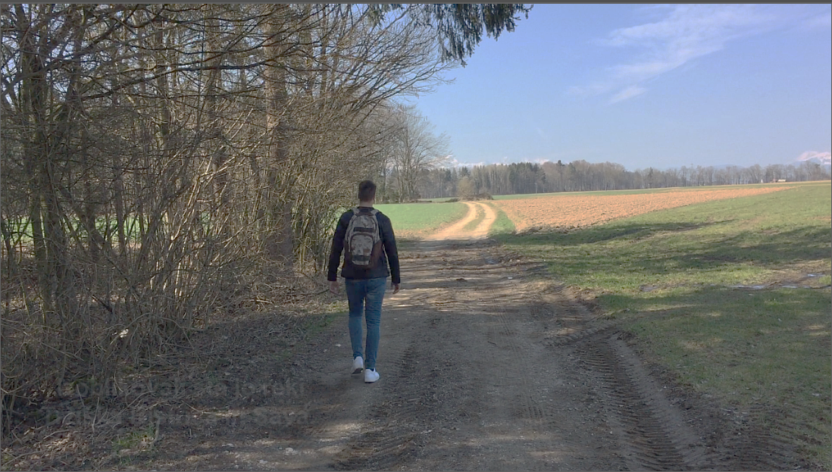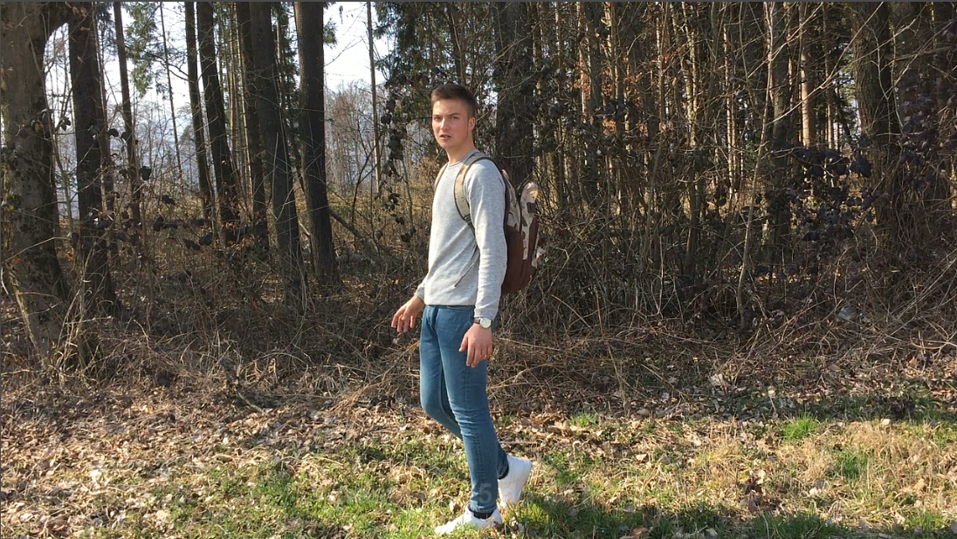
Slika 5: Vodeni ogled na terasi Nacovke

5 SKLEPNE UGOTOVITVE
V okviru Festivala Udin boršt 2020 so bile izvedene naslednje aktivnosti: Pohod po konglomeratnem krasu Udin boršta; delavnici: Drevesa v Udin borštu in konglomeratni kras Udin boršta in Ogled dreves na terasi Nacovke (Strahinj). Izvesti nismo uspeli Kolesarjenje po Udin borštu.

Pohod po konglomeratnem krasu Udin borštu je poučen iz vidika spoznavanja geografije iz področja geologije, gozdarstva, …; hodimo po lepih gozdovih in naseljih. Poskrbimo pa tudi za osebno telesno aktivnost, kajti prehoditi moramo okoli 7 km. Poleg tega se lahko družimo z ljudmi na pohodu. Gre za zanimiv turistični produkt, ki bi bil interesanten za različne ciljne skupine (šole, upokojence, podjetja …), ki jih zanimajo naravni pojavi. Predlagamo, da se vključita pri trženju turističnega produkta tudi TD Naklo in Občina Naklo, ki bi lahko izvajala oglede za zainteresirane ciljne skupine. Navedeni organizaciji, bi lahko poskrbeli, da bi bila trasa ogleda ustrezno očiščena (pokušena trava, praprot …).

Ogled dreves na terasi Nacovke je poučen iz vidika spoznavanja dreves iz botaničnega, gospodarskega, mitološkega … vidika. Na trasi spoznamo tudi naravne in družbene znamenitosti, ki so tu prisotne npr. konglomeratni kras, mejnice, villo rustico … Gre pa tudi za rekreacijo, saj moramo prehoditi 4,5 km. Prav tako gre za zanimiv turistični produkt, ki bi bil interesanten za različne ciljne skupine (šole, upokojence, podjetja …), ki jih zanimajo drevesa, naravni pojavi in kulturna dediščina. Predlagamo, da se vključita pri trženju tega turistične produkta tudi TD Naklo in Občina Naklo, ki bi lahko izvajala oglede za zainteresirane ciljne skupine. Med drugim bi bilo potrebno skrbeti, da bi bila trasa ogleda ustrezno očiščena.

Delavnici: Drevesa v Udin borštu in konglomeratni kras v Udin borštu predstavljata zanimiv didaktični pristop. Udeleženci delavnice s pomočjo reševanja križank spoznavajo značilnosti dreves in konglomeratnega krasa v Udin borštu. Delavnici sta predvsem primerni za šolske skupine in upokojence.

Velik doprinos projekta Festival Udin boršt 2020 je spletna stran: http://lebinca.com/udinborst-2020, ki nudi vse potrebne informacije o Udin borštu in dogodkih, ki so se odvijali v okviru festivala Udin boršt 2020. Poleg tega omogoča tudi interaktivni stik zainteresiranih z organizatorji preko Googlovega obrazca. S pomočjo Googlovega obrazca lahko ljudje dobijo vse želene informacije iz »prve roke«.

5 LITERATURA
Amebis, d.o.o. Kamnik. 2020. Termania. [Online].
Razpoložljivost: https://www.termania.net/iskanje?query=stiptik&SearchIn=All (3. 1. 2020)

Ausec, J. 2015. Kriška gora kot poligon. [Online].
Razpoložljivost: http://shorturl.at/nPS38 (3. 1. 2020)

Baiser, R. 2019. Drevesa in Ljudje. Ljubljana: Mladinska knjiga.

Brus, R. 2012. Drevesne vrste na Slovenskem. Ljubljana: Samozaložba.

Černilec, J. 2020. Konglomeratni kras Udin boršta. [Online].
Razpoložljivost: http://eupoti.com/kras (3. 1. 2020).

Wikipedija. 2020. Prosta enciklopedija. [Online].
Razpoložljivost: https://sl.wikipedia.org/wiki/Glavna_stran (2. 1. 2020)

Villa rustica je bila v antičnem Rimu podeželska pristava. V starem Rimu v nasprotju z današnjim arhitekturnim pomenom beseda villa ni pomenila lepe hiše, ampak posestvo s stanovanjsko hišo.
Srednja ekonomska, storitvena in gradbena šola, ŠC Kranj, Cesta Staneta Žagarja 33, 4000 Kranj

